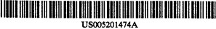

Патент Сполучених Штатів Америки(19)
Мідден

[54) КАВОМОЛКА
[75] Винахідник: Вільям И. Мідден,Спрінгфілд,III. [73) Правонаступник: Корпорація Бун О Матік,
Спрінгфілд,III
.
(21] № заявки: 562,757
[22] Дата подачі заявки: 3 серпня 1990 р.
[5l] МКВ B02C 19/00
[52] НКВ 241/100;241/101,4
241/246,241/258;241/259.1 [58] Галузь пошуку ....................241/100,101.4,246,
241/248, 258, 259.1, 261.2, 261.3
[56] Використані матеріали
Патенти США
2,852,202 9/1958 Діттінг та ін /100 X
(11) Номер Патенту: 5,201,474
[45] Дата видачі патенту: 13.04.1993

Іноземні патенти
501028 2/1951 Бельгія 241/246
2444152 3/1976Федеративна Республіка Німеччина 2J1/261.2
1165865 10/1958 Франція 241/246
l3fi6775 2/1973Великобританія 2J1/261.2
Старший експерт—Марк Розеннбаум
Помічник експерта-Фрєймс Чін
Уповноважений агент або фірма—Трекслер, Бушнелл,
Джанджорджі енд Блекстоун
(57)

Анотація
Кавомолка складається з бункеру для кавових зерен,
які підлягають подрібненню, подрібнювального вузла для подрібнення зерен які надходять з бункеру до бажаного
розміру помелу, а також збірної ємності куди потрапляє мелена кава з подрібнювального вузла. Подрібнювальний вузол, як правило, складаеться з лез для подрібнення кавових зерен до відносно однакового розміру, леза розташовані для подачі подрібнених кавових зерен шнековим способом до жорнів. Жорна вироблені таким чином щоб подрібнювати кавові зерна до бажаного розміру помелу та для надходження їх у збірну ємність,

2,900,140 8/1959 Шуман та ін. …………..241/100X таким чином, що кавові зерна здійснюють один прохід через шлях 3,6l0,$40 10/1971 Кролоп та ін. …………...241/13 X подрібнення, який складається з лез та жорнів. 4,023,737 5/1977 Лєдер та ін. 241/261.3
4,039,153 8/1977 Хофман /261.2 X
4,605,175 8/1986 Вєбер /261.2 X
4,607,622 8/1986Цімерман /33 X
4,650,128 3/1987 Голхамер 241/36
4,813,622 3/1989 Нідіфер та ін …………………241/100 18 пунктів формули винаходу , 7 аркушів креслень

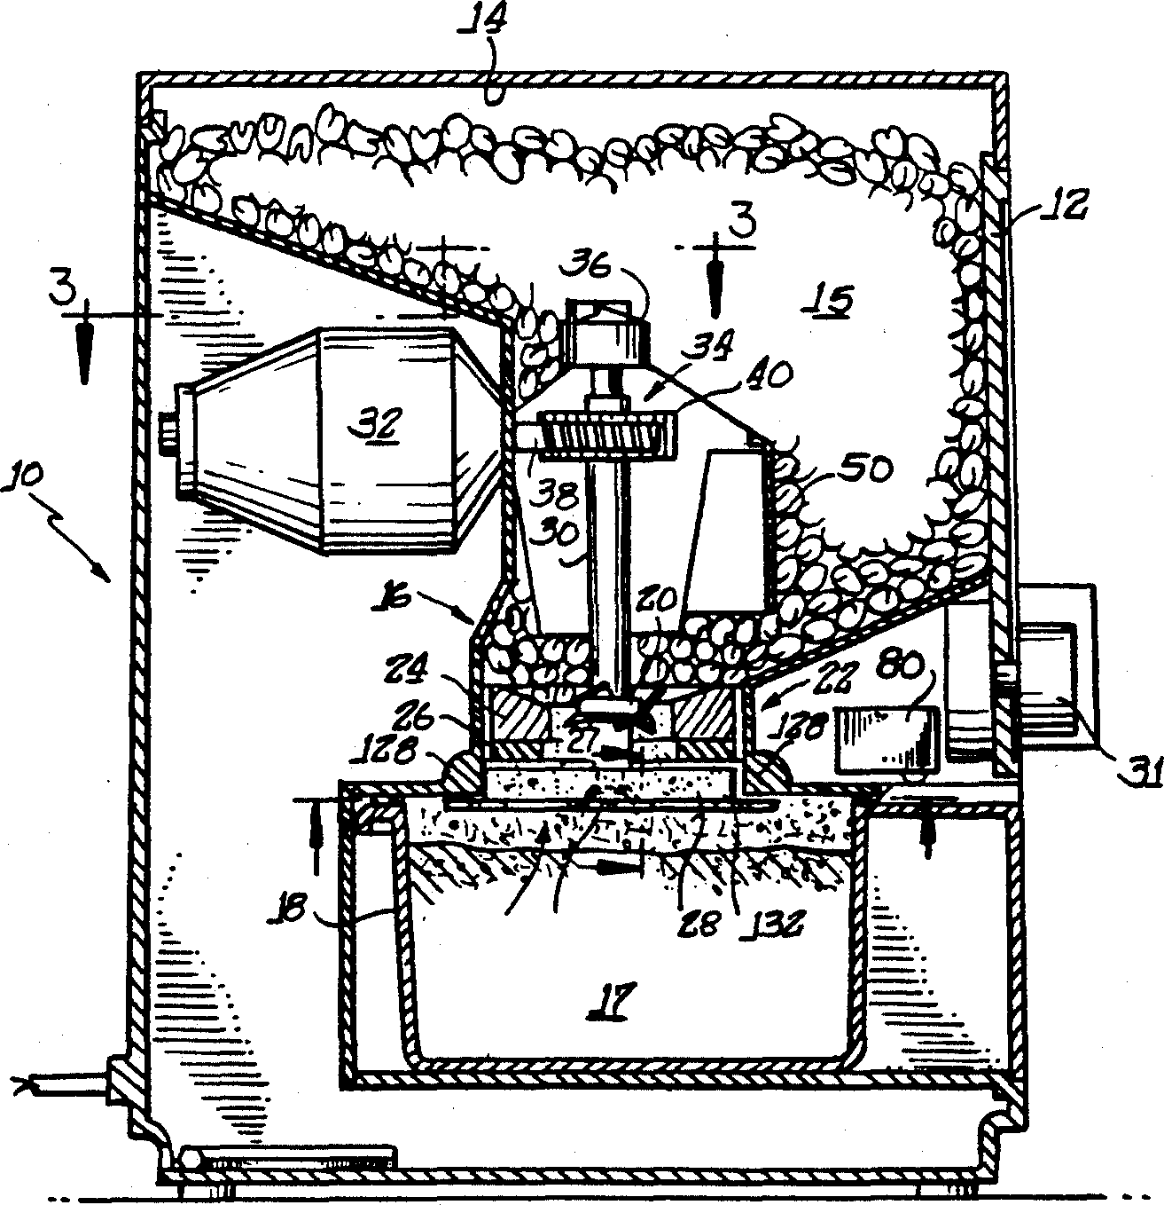
28
f8
27

Патент США 13.04.1993 Аркуш 1 із 7 5,201,474
РИС. 1

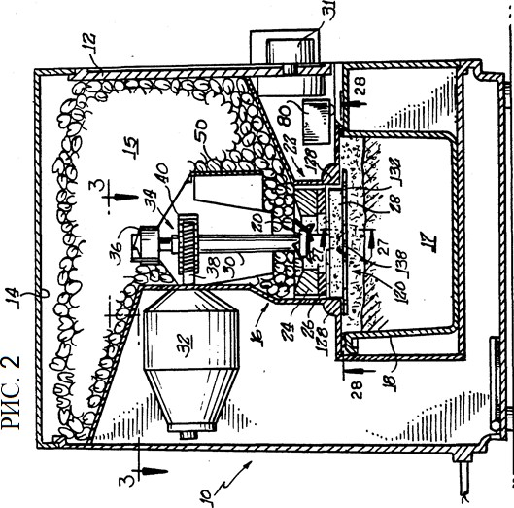

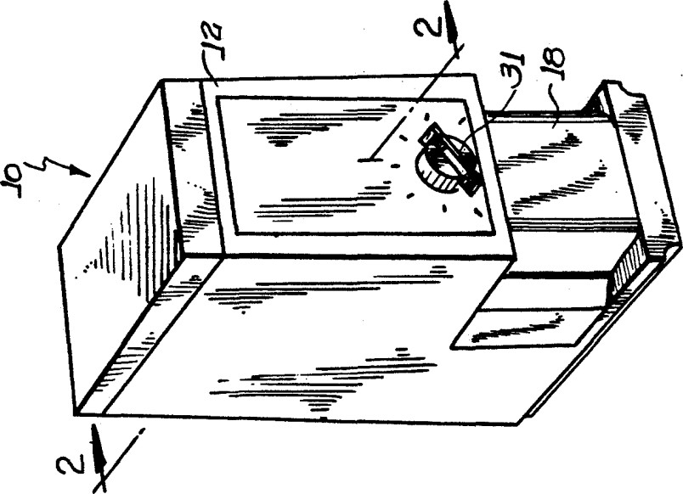

Патент США 13.04.1993 Аркуш 2 із 7 5,201,474
РИС. 3

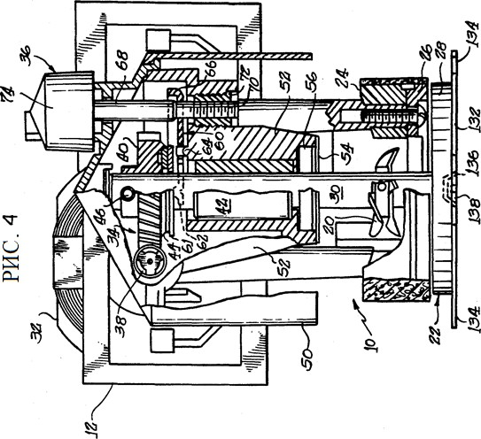

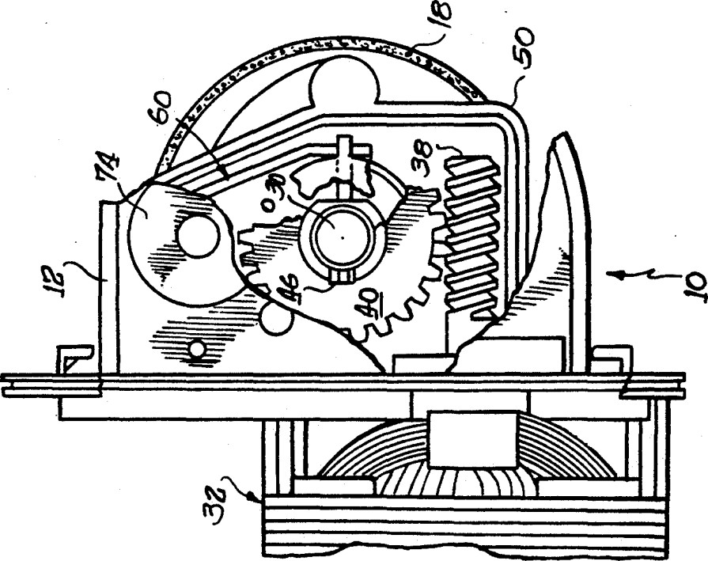

РИС. 5
6

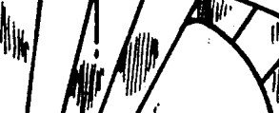
J0Ë

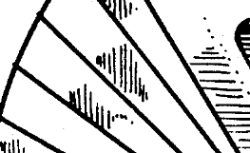
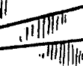
a4

7“ ’* 7
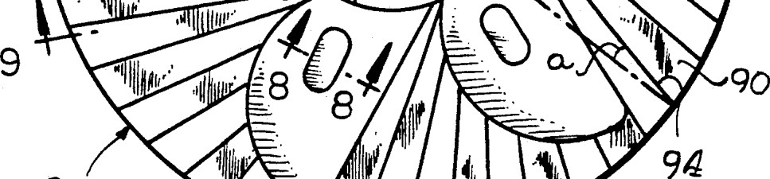
9 ll•

6

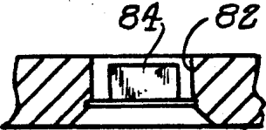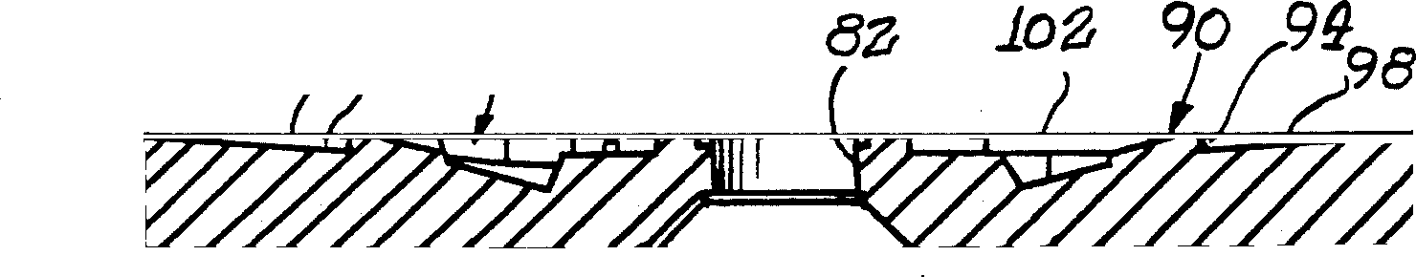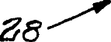
РИС. 6 ,q•,» •¡•
РИС. 7

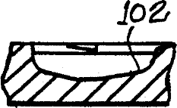
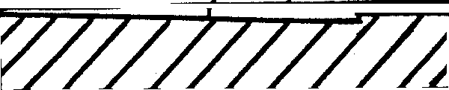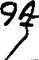РИС. 8
FI G. 9

РИС.10
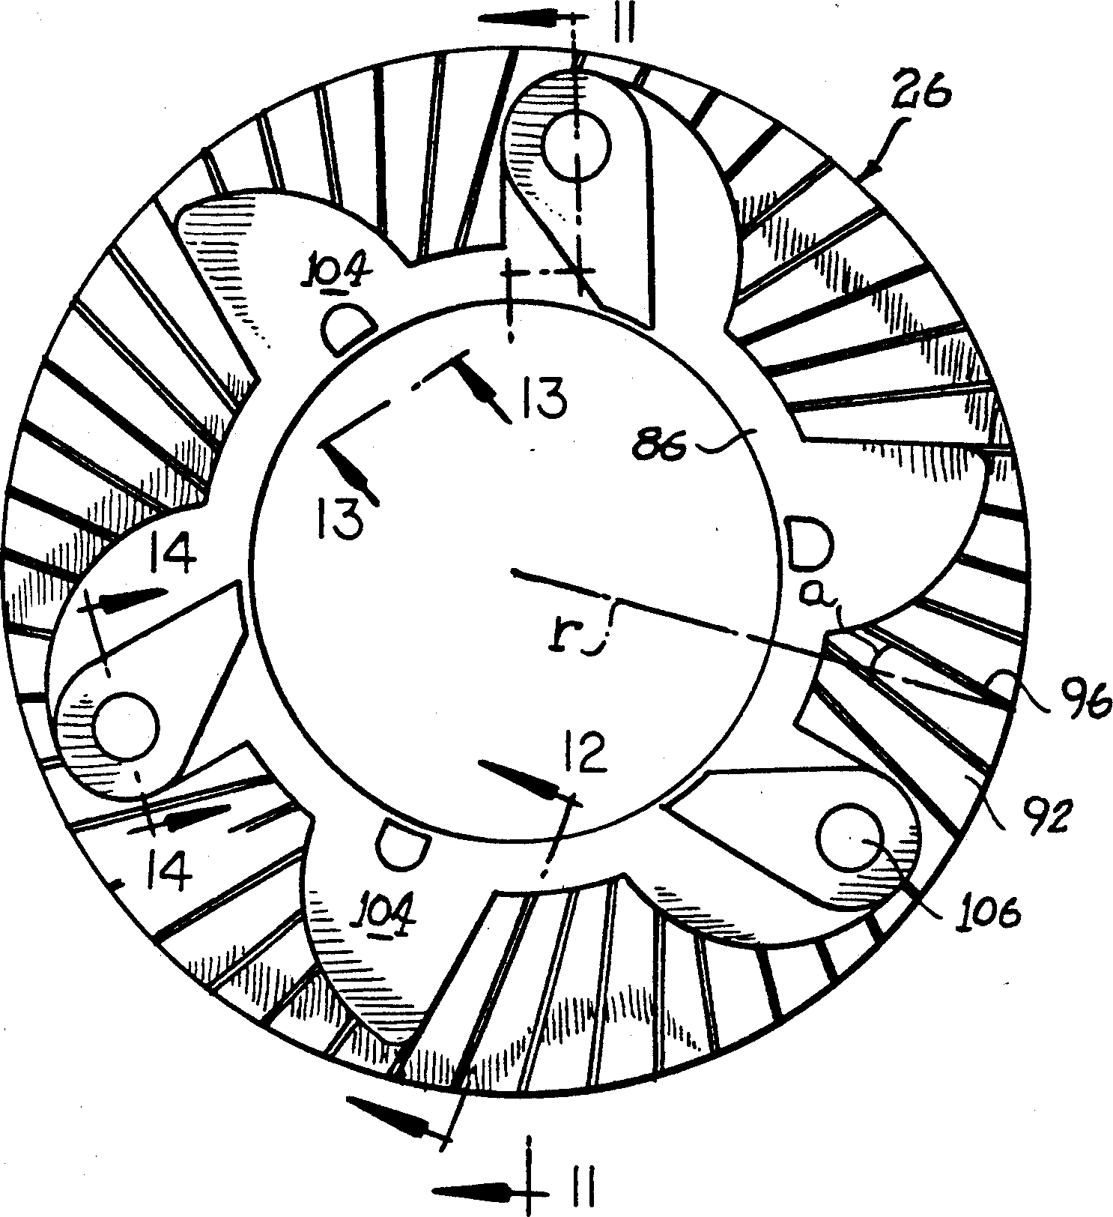
f2
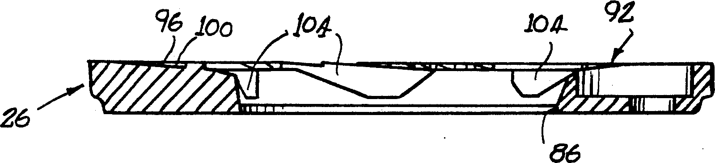
РИС. 11
РИС. I2

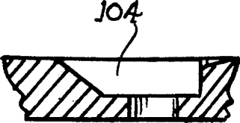
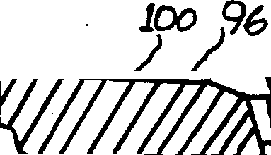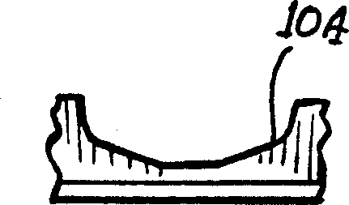РИС.14
РИС. I3

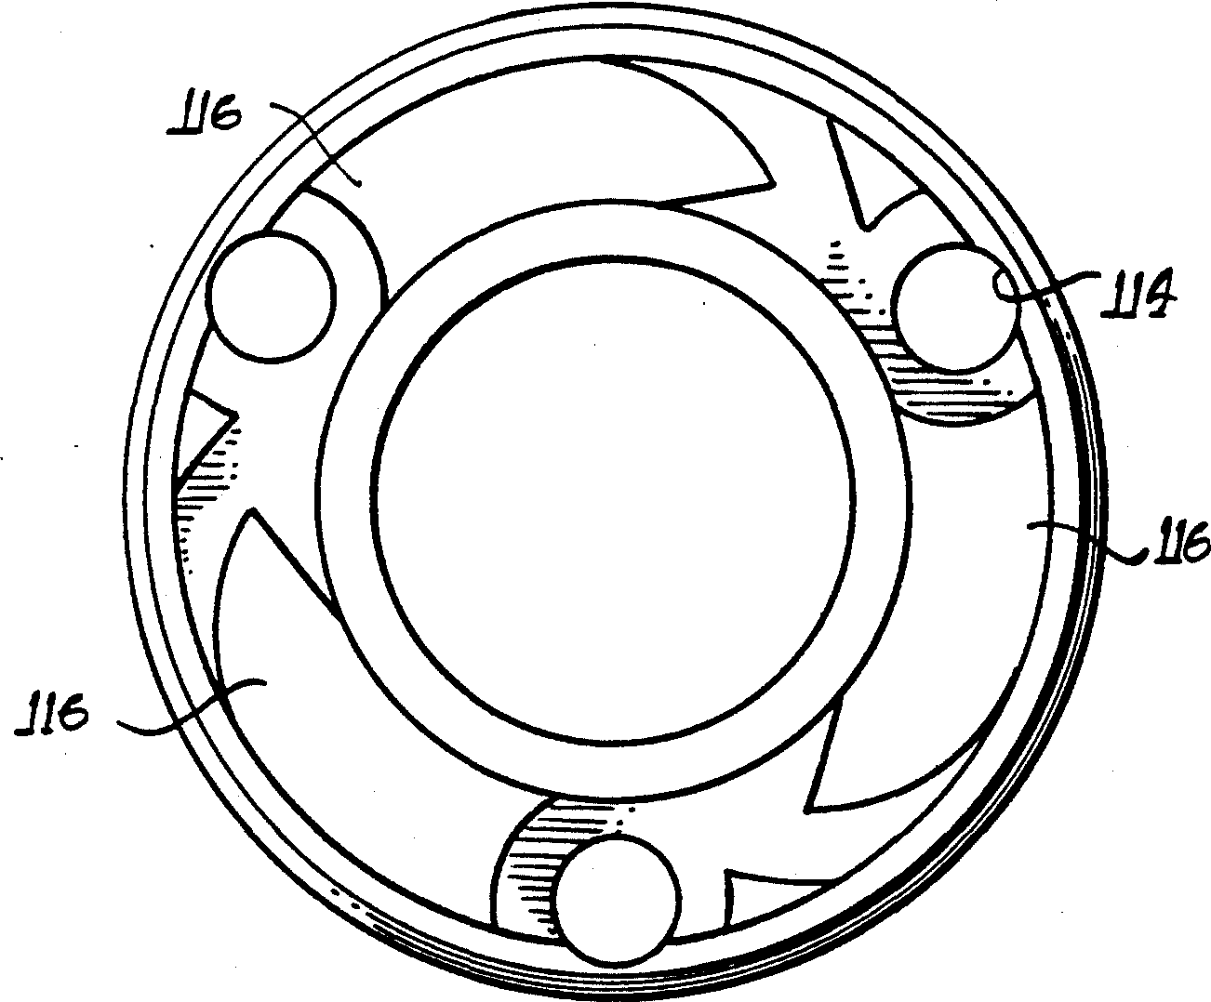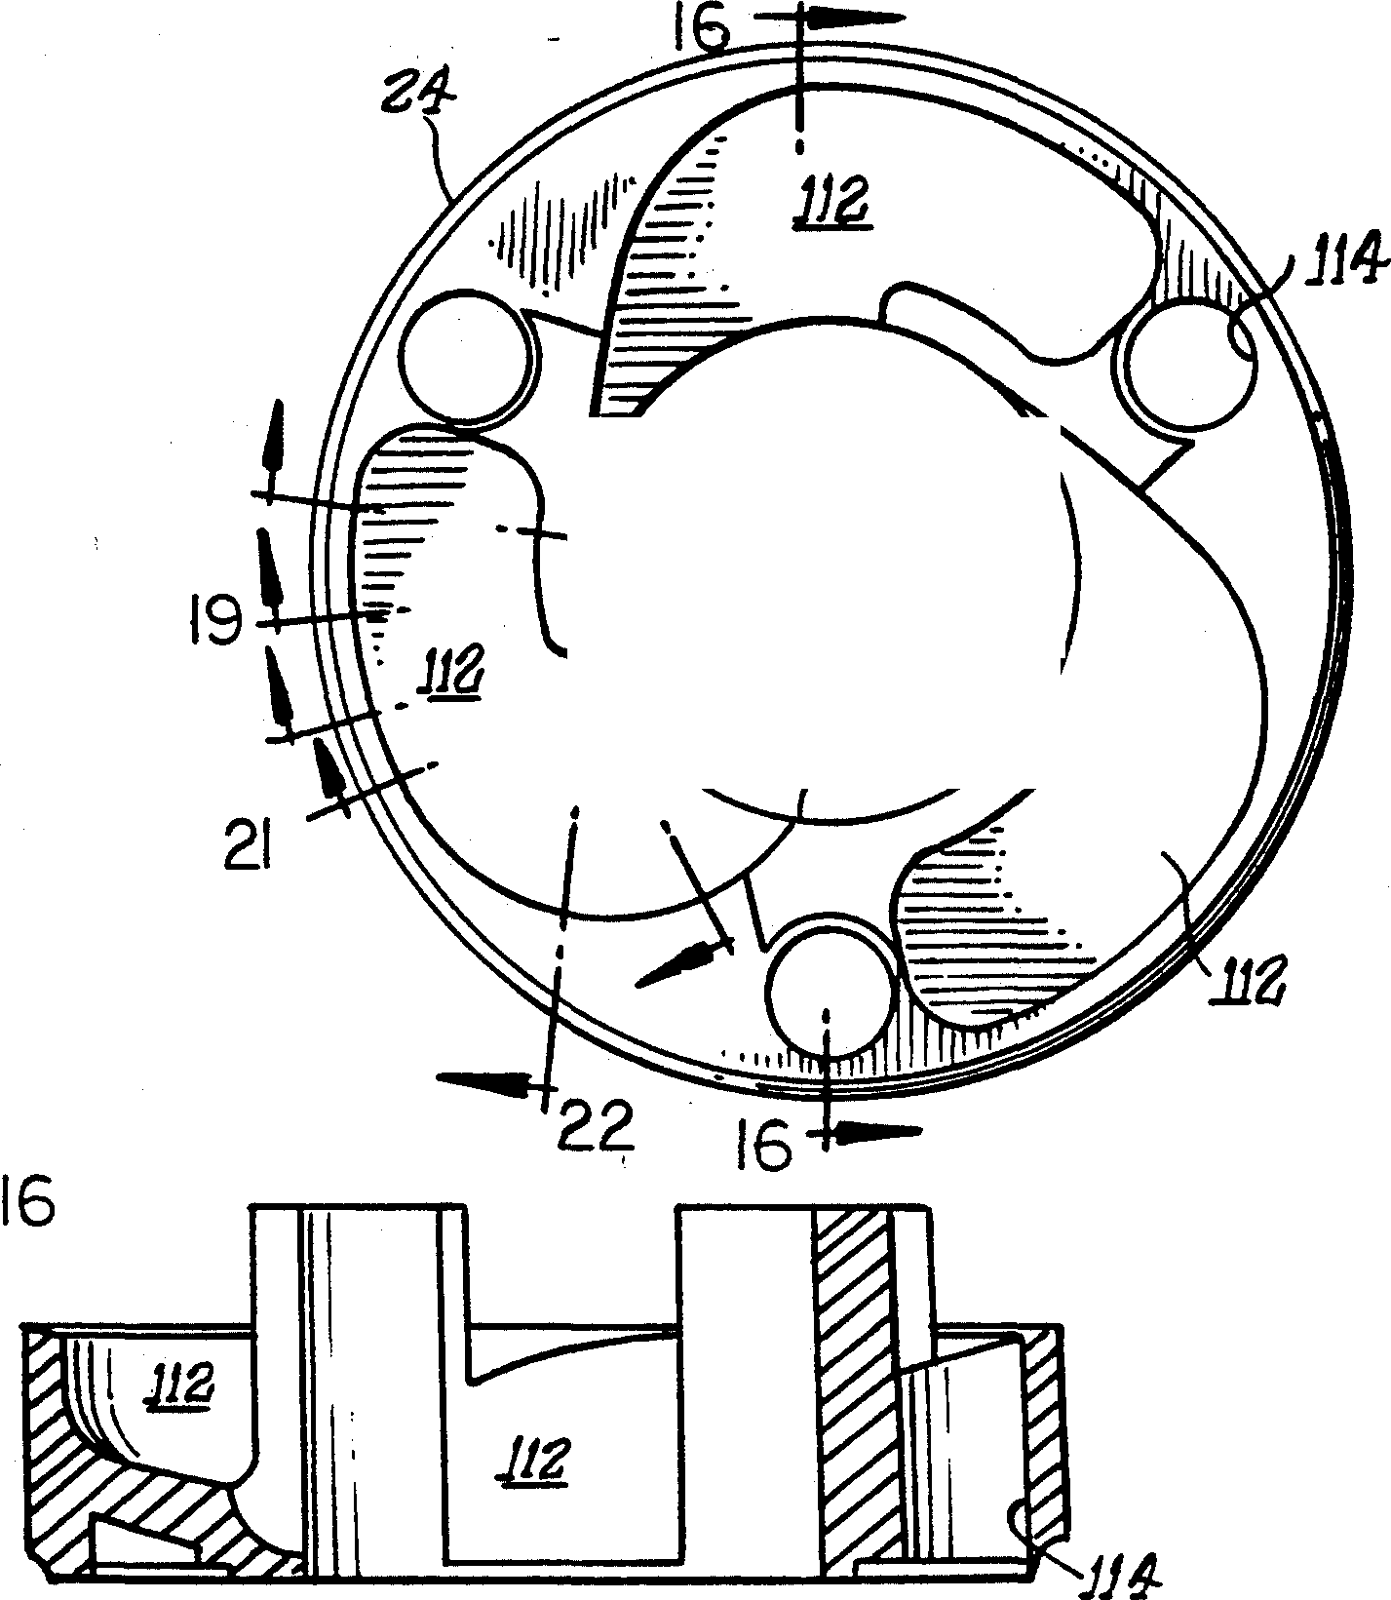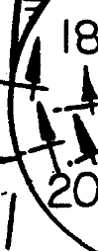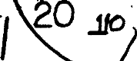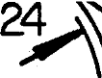РИС.
РИС15
18
..Z 19
20
.Ś2I,22,23
24
ź3
Р I7

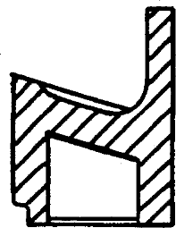
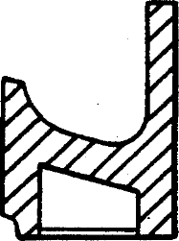
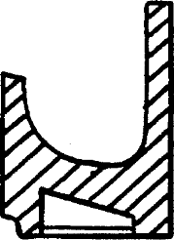
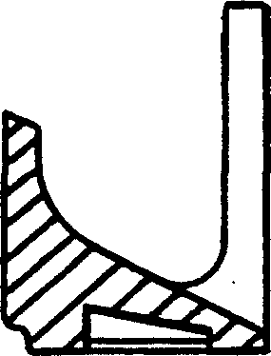РИС.18 РИС. 19 РИС.20
РИС.2I

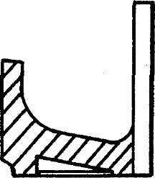
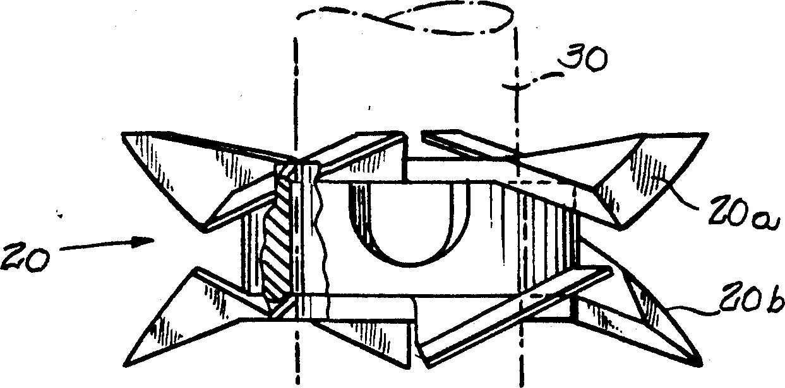
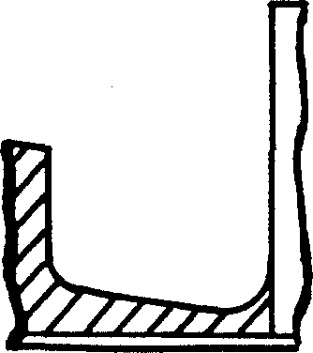РИС. 25
РИС.23

РИС.22
РИС.24
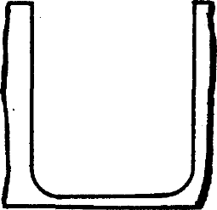

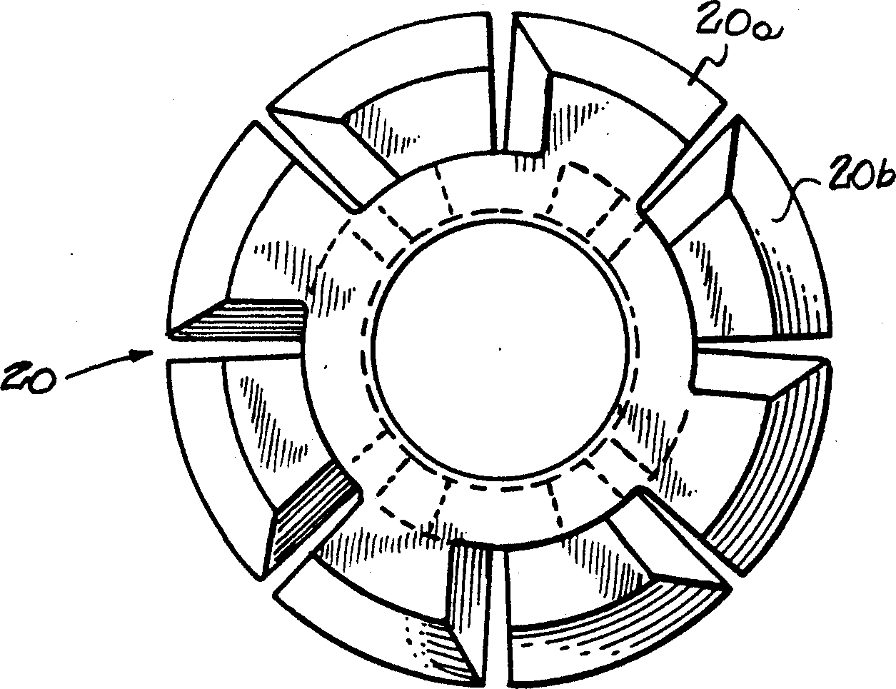
РИС.26

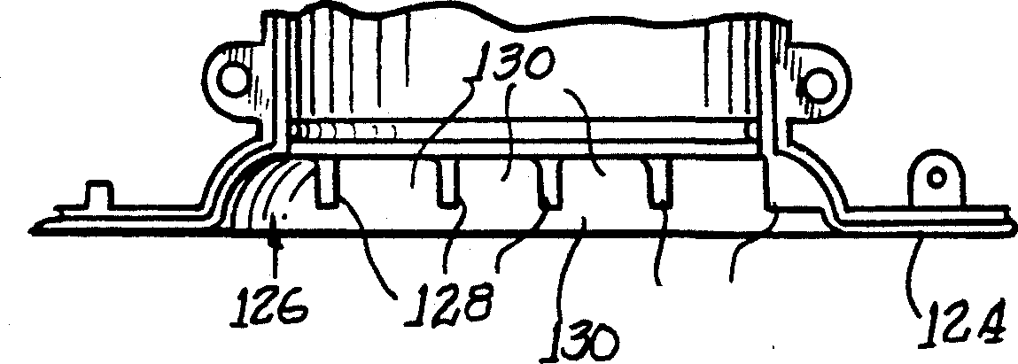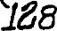РИС. 27

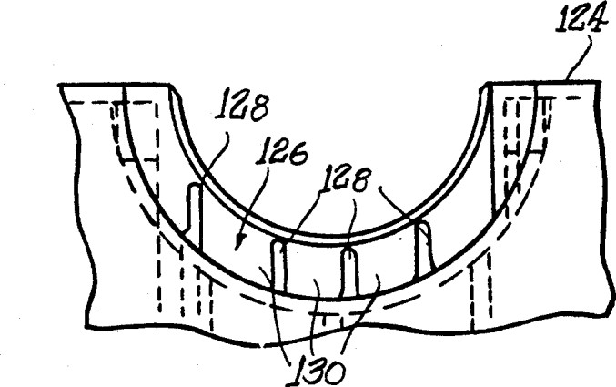
РИС .28

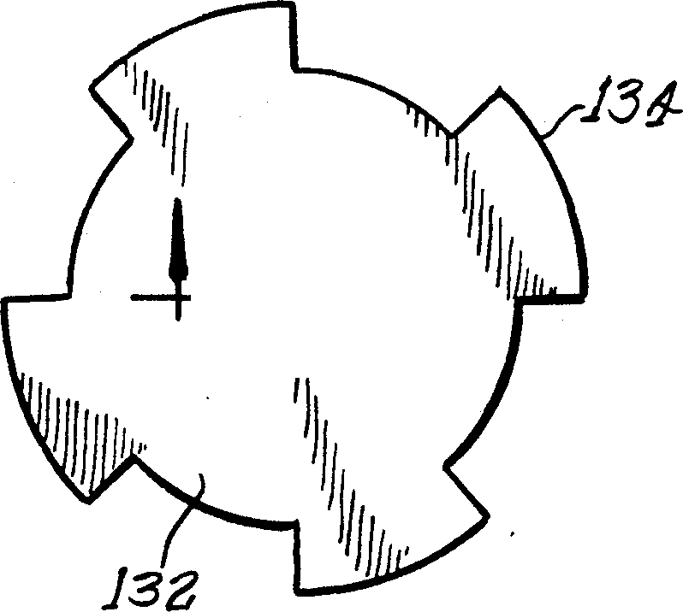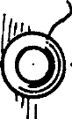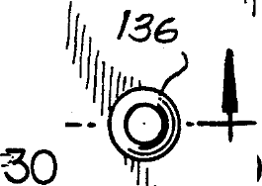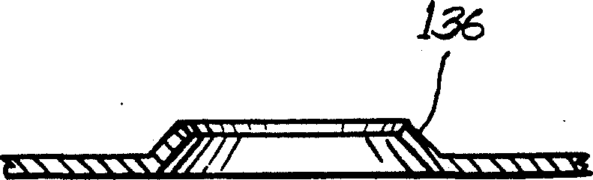Рис. 29
РИС. 30

5 201,474

1
КАВОМОЛКА ОПИС ВИНАХОДУ
Цей додаток спрямований на вдосконалення кавомолок, зокрема на вдосконалення кавомолок для внутрішнього ринку.
Загалом, кавомолки для дому повинні бути відносно
простими та надійними в експлуатації, але при цьому бути
2
домашні кавомашини на ринку використовують швидкість обертання двигуна від 20 000 об/хв до 29 500 об/хв. Ці швидкості обертання, а також типи та розміри лез або жарнов, які використовуються в цих кавомашинах, створюють
5 ефективну швидкість лез або жарнов ( фути поверхні на вилину) від близько 9200 секунд на хвилину до 17900 секунд на хвилину.
х
Деякі кавомашини використовують нижчі швидкості обертання валу двигуна або ріжучих лез . Однак ми не виявили

довговічними та не потребувати технічного обслуговування. Ці 10 жодного подрібнювача з попередніх моделей на внутрішньому

цілі повинні бути досягнуті в рамках строгих бюджетних міркувань, що дає можливість спроектувати, зібрати та реалізувати кавомолку за ціною, підходящою для домашнього використання.
Взагалі кажучи, правильний помел кави вирішуе ряд 15
проблем. Починаючи з того що різні види кави та різні способи приготування кави вимагають різного розміру помелу кави.
ринку який міг досягти помелу відповідно до специфікацій КПК(Комітет Приготування Кави).

СТИСЛИЙ ОПИС ВИНАХОДУ

Відповідно, метою цього винаходу є створення нової та вдосконаленої кавомолки, яка немає недоліків, зазначених вище,

Хоча промислово мелена кава доступна в декількох розмірах помелу, багато споживачів віддають перевагу смаку свіжозмелених зерен. Більше того, багато любителів кави змішують кілька різних видів зерен, щоб отримати бажаний смак.
Любителі кави знають, що кава починає втрачати смак і аромат, як тільки вона подрібнена. Насправді, смажена кава в зернах має термін зберігання набагато довше, ніж попередньо мелена кава.
Загалом, чим дрібніший помел кави, тим більша площа поверхні, що піддається впливу води під час заварювання, і тим швидша швидкість екстракції смаку. Грубий помел оголює
меншу поверхню, тому більш підходить для триваліших циклів
20і все ж може бути економічно вигідною на внутрішньому ринку.
Відповідно до вищесказаного, супутнім завданням є виготовлення кавомолки, яка має високу надійність в експлуатації та відносно тривалий термін служби без
25необхідності технічного обслуговування.
Кавомолка згідно з винаходом складається з бункеру для кавових зерен, які підлягають подрібненню, подрібнювального вузла для подрібнення зерен які надходять з бункеру до
бажаного розміру помелу, а також збірної ємності куди
30 потрапляє мелена кава з подрібнювального вузла. Подрібнювальний вузол, як правило, складається з лез для
подрібнення кавових зерен до відносно однакового розміру, леза розташовані для подачі подрібнених кавових зерен шнековим

заварювання. З іншого боку, занадто дрібний помел, як правило, 35 способом до жарнов. Жорна вироблені таким чином щоб

призводить до більш гіркого смаку. Взагалі кажучи, правильний помел – це той, який дозволяє воді проходити через кавову гущу за потрібну кількість часу з мінімальною кількістю осаду.
Для помелу кави потрібен пристрій для подрібнення, який має достатню потужність, щоб повністю подрібнити каву до потрібного розміру, уникаючи при цьому підгоряння і
стирання кавових зерен. Тобто в ідеалі кавові зерна повинні 40 відносно швидко проходити через подрібнюючий механізм, та швидко й ефективно подрібнюватися до потрібного розміру. На
жаль, багато кавомельних машин, які зараз представлені на
подрібнювати кавові зерна до бажаного розміру помелу та для надходження їх у збірну ємність, таким чином, що кавові зерна здійснюють один прохід через шлях подрібнення, який складається з лез та жарнов.

СТИСЛИЙ ОПИС КРЕСЕНЬ
Ознаки цього винаходу, які вважаються новими, викладені з особливостями в доданій формулі винаходу. Організацію та спосіб виконання винаходу разом з додатковими об’єктами та перевагами можна краще зрозуміти з посиланням на наступний

ринку для домашнього використання, не можуть ефективно 45 опис, з супровідним кресленням, на якому відповідні позиційні

досягати цих цілей.
Відносно високі швидкості обертання більшості подрібнювачів мають тенденцію до подрібнення та стирання
номери ідентифікують подібні елементи, на якому:
РИС. 1 – загальний вигляд кавомолки згідно з винаходом; РИС. 2 являє собою збільшений вигляд ,перерізу взятого з

зерен таким чином, що під час подрібнення акумулюється 50 лінії 2-2 на РИС. 1;

значне тепло і відбувається пригорання зерен. Таке накопичення тепла і подальше підгоряння зерен може негативно вплинути на їх смак. Крім того, багато кавомашин які є на вітчизняного ринку важко належним чином очищати, а в вузлах помелу та в
РИС. 3 є частковим перерізом, взятий з лінії 3-3 на РИС. 2;
РИС. 4 - вигляд збоку кавомолки з РИС. 1-3 частково у розібраному вигляді та у розрізі;
РИС. 5 являє собою вигляд зверху обертового зубчастого

подрібнюючи механізмах накопичується надлишок кавової 55 елемента кавомолки за винаходом;

насіннєвої шкурки та меленої кави. Ця насіннєва шкірка та мелена кава можуть, звичайно, зіпсуватися та зачерствіти з часом, і, таким чином, погіршити смак свіжозмеленої кави, яка подрібнюється у цьому механізмі.
Багато з цих домашніх кавомолок використовують леза або
так звані жорна для подрібнення кави. Однак більшість з цих
РИС. 6 являє собою вигляд у перерізі, взятий з лінії 6-6 на РИС. 5;
РИС. 7, 8 і 9 є частковими перерізами, взятого з ліній 7-7, 8-
60 8 і 9-9 на РИС. 5;
РИС. 10 являє собою вид зверху нерухомого жорна подрібнюючого механізму за винаходом;

машин використовують обертальну дію лез або жарнов , щоб 65
прикласти достатню силу до кавових зерен, використовують
відносно високі швидкості обертання. Наприклад, типові
РИС. 11 являє собою вид у розрізі, взятий з лінії 11-11 на РИС. 10;

РИС. 12, 13 і 14 є частковими перерізами, взятими з ліній
12-12, 13-13 і 14-14 на РИС. 10;
РИС. 15 - вид зверху дозуючого елемента кавомолки за винаходом;
РИС. 16 являє собою вигляд у перерізі, взятий з лінії 16- 16 на РИС. 15;
РИС. 17 - вигляд знизу в плані дозуючого елемента з РИС.
15 і 16;
нерухомих жорнів, а також у місці розташованому безпосередньо вище по відношенню до осі.
Дозувальне кільце 24 має подібний внутрішній діаметр з відповідними відмітками 26, 28 так, що леза 20 також по суті
5 ідцентровані відносно дозуючого кільця 24, і так, що всі ці
в
елементи по суті співвісно вирівняні відносно осі вала 30. Як буде детальніше описано далі, засіб регулювання жорнів 36 також передбачені для регулювання осьового інтервалу або

РИС. 18-24 - відповідні часткові вигляди перерізу, зроблені 10 зазору між ними та обертовим жорном 28 і нерухомий жорнів

вздовж відповідних ліній перерізу, показаних на РИС. 15; РИС.25 - вигляд збоку вузла лез кавомолки за винаходом; РИС. 26 - вигляд зверху лезового вузла з РИС. 25;
26 для зміни розміру помелу до бажаного.
У проілюстрованому варіанті здійснення винаходу, редуктор
34 містить черв'ячну передачу 38 і сполучну передачу 40. Як

РИС. 27 являє собою збільшений вигляд збоку, що ілюструє 15 показано, черв'ячна передача встановлена для обертання валом

одну половину з двох по суті ідентичних половин кожуха, які оточують подрібнюючий вузол та пристосування для видалення насіннєвої шкірки;
РИС. 28 - вигляд зверху конструкції, показаної на РИС. 27;
РИС.29 - вигляд зверху леза для очищення від насіннєвої шкірки;
РИС. 30 є частковим перерізом, взятий з лінії 30-30 на РИС.
29.
ДЕТАЛЬНИЙ ІЛЮСТРОВАНИЙ ВАРІАНТ ОПИСУ ЗДІЙСНЕННЯ ВИНАХОДУ
Тепер,описано звертаючись до креслень, поперше на РИС. 1-
двигуна 32, а сполучна передача закріплена на валу приводу нерухомо. 30. Для керування двигуном 32 можна використовувати такий елемент керування, як регульований
20 таймер 31.
Як найкраще видно на РИС. 4, ведучий вал 30 встановлений на декількох підшипниках, що включають подовжений осьовий підшипник 42 приблизно в його середній частині і упорний
25 підшипник 44 навколо його верхньої частини, який підтримує шестерню 40, яка, у свою чергу, прикріплена до валу. 30 за допомогою пружинного штифта 46. Елемент кожуха 50 по колу оточує і направляє зерна навколо вузла, що містить вал і

4, ілюстровано кавомолку згідно з винаходом позначається, 30 редукторний привод, щоб спрямувати зерна вниз навколо цих

посиланням під цифрою10.
Кавомолка 10 складається з корпусу 12 всередині якого знаходиться бункер 14 в якому знаходяться зерна 15 які підлягають подрібненню. А подріюнюючий пристрій , яки
компонентів і в дозувальне кільце 24. Внутрішній компонент корпусу 52 входить в зачеплення та підтримує підшипник 42 і закінчується ущільнюючим пристроєм, що містить кільцеву шайбу 54 і ущільнювальну повсть 56, яка герметично відділяє

зазвичай позначається номером 16 отримує кавові зерна 15 з 35 приводний вузол від ємності для зерен і зон подрібнення

бункера 14, подрібнює кавові зерна до необхідного розміру помелу звідки мелена кава надходить 17 у збірну ємність 18.
Згідно з винаходом подрібнюючий пристрій включає лезо
20 для початкового подрібнення кавових зерен до відносно
пристрою.
У проілюстрованому варіанті здійснення винаходу,пристрій регулювання жарнов для регулювання розміру зазору між жарновами 26 і 28 містить засіб для осьового регулювання

однорідного середнього розміру помелу кавових зерен. Леза 40 положення упорного підшипника 44. Цей вузол містить

розташовані для подачі подрібнених кавових зерен шнековим способом до жарнов 22 які розташовані нижче.
Подрібнюючий вузол 22 розташований для подрібнення кавових зерен до потрібного розміру помелу і для постачання їх до збірної ємності 18.
Розташування бункера 14, лез 20, жарнов 22 і ємності 18 є таким, що кавові зерна проходять через шлях подрібнення, що містить як леза, так і жарнова один раз, при цьому вони
подовжений важіль 60, який має один кінець, розділений подібно до ярма для зачеплення вушастої шайби 61, яка, у свою чергу, входить у зачеплення з підшипником 44 знизу з обох боків валу 30, як зазначено позицією 62. Середня точка важеля 45 знаходиться на частині корпусу 52, як показано за номером 64. Протилежний кінець 66 важеля з'єднаний з подовженим різьбовим регулювальним валом 68, який має різьблення для двонаправленого осьового переміщення вздовж осі, загалом

подрібнюються до потрібного розміру помелу для доставки їх в 50 паралельної осі приводного валу 30. Різьбовий вал 68 має

збірну ємність 18.
Додаткові засоби дозування у вигляді дозуючого кільця 24 розташовані навколо лез 20 для дозування та спрямування зерен до лез 20.
нижню різьбу з зовнішньою різьбою. кінець 70, який простягається в аналогічну різьбову опору 72 для здійснення в цілому двонаправленого осьового переміщення валу 68, коли він обертається зовнішнім витягом ручки управління 74, яка

Жарновний пристрій, 22 який як можете бачити містить, як 55 прикріплена нерухомо на валу 68. Таким чином, зазор між

правило, кільцевий нерухомий жарнов
26 і подібний йому, зазвичай обертовий, кільцевий поворотний жарнов 28.
Леза 20 і обертовий жорнів 28 розташовані на головному валу 30, який безпосередньо з'єднаний
з двигуном 32 для обертання через привідний редуктор 34.
Стаціонарний і обертовий жорнів
вироблені таким чином, що кава подрібнюється між ними і
жарновами 26 і 28 можна регулювати в заданих межах обертанням ручки 74, що викликає двонаправлений рух вала 68, опору важеля 60 і відповідного осьове переміщення опорного підшипника 44, який несе шестерню 40 і вал 30. У зв'язку з
60 роботою двигуна 32 передбачено додатковий чутливий засіб, такий як невеликий електричний перемикач 80, щоб виявити, коли збиральна ємність 18 знімаеться з корпусу подрібнювача
- Перемикач 80 підключений до ланцюга для запобігання

скидається в збірну ємність яка розташована на 360 градусів 65 роботи двигуна 32, коли виймається збірна ємність 18.
навколо; тобто займає зовнішню окружність поворотного жорна
28.
Монтаж лез 20 і обертового жорна 28 до валу 30 також служить, по суті, для центрування лез 20 відносно обертових і

Посилаючись тепер на інші креслення, проілюстровано додаткові деталі обертових і нерухомих жорнів 28, 26, напрямного кільця 24 і лез 20. Спочатку зверніть увагу на кільце на РИС. 5-9 видно, що поворотний жорнів 28 являє собою, по суті, кільцевий дископодібний елемент, що має центральний наскрізний отвір 82 для кріплення до нього кінцевої частини приводного валу 30. Цей отвір 82 має одну або більше плоских пластин 84 для закріплення валу на ньому
ділянок 112 всередині вимірювального кільця 24.
Посилаючись на РИС . 25 і 26 видно, що леза 20 містять по суті ідентичні та протилежно звернені леза або частини 20a і 20b. Як згадувалося, ці частини лез сконфігуровані таким
5 чином, що леза спочатку приймають і частково подрібнюють або зменьшують кавові зерна, що подаються в них із дозуючого кільця 24, і подають ці спочатку подрібнені або знижені зерна шнеовим способом до кінцевих ріжучих жорнів 26, 28. Слід

нерухомо. Посилаючись тепер також на РИС. 10-14. Нерухомий 10 зазначити, що, якщо дивитися на види зверху лез 20 і

жорнів 26 також є загалом кільцевим дископодібним елементом, що має центральний наскрізний отвір 86, через який вал 30 вільно проходить. Як обертові, так і нерухомі жорна
обертового жорна 28, проілюстрованих відповідно на РИС. 26 і 5, їх обертання ведучим валом 30 буде здійснюватися проти годинникової стрілки. Переважно, двигун і редукторний привід

мають поворотні, по суті, кільцеподібні грані 90, 92 для помелу 15 призначені для роботи з приводним валом для обертання лез і

кави, які сформовані подібним і доповнювальним способом, як показано на відповідних РИС. 5-9 і 10-14. Зокрема, кожна з цих граней 90, 92 має безліч видовжених зубців 94, 96, які утворені
обертових жорнів зі швидкістю, по суті, близько 2000 об/хв. Швидкість двигуна становить близько 19 000 об/хв, а передаточне число приблизно 9,66 згідно з описом здійснення

принаймні частково впоперек і які простягаються поперек 20 винаходу.

кільцевої поверхні під кутом А відносно її радіуса R. У проілюстрованому варіанті здійснення винаходу, кут кожного з цих зубців 94, 96 до радіуса через його відповідну кільцеву грань по суті становить порядку 14.
Посилаючись тепер на РИС. 27-30, згідно з основною ознакою винаходу, передбачено пристрій або вузол 120 для видалення насіннєвої шкірки (див. також РИС. 2 і 4). Цей вузол
120 для видалення насіннєвої шкірки, як правило, запобігає

Слід зазначити, що коли грані 90 і 92 з'єднані один до 25 потраплянню насіннєвої шкірки під час операції подрібнення та,

одного, як показано на РИС. 2 і 4, наприклад, що відповідні зубці канавки будуть нахилені протилежно, так що між ними досягається різальна дія, подібна до ножиць. Крім того, як найкраще видно на РИС. 9 і 12, кожен з цих зубців визначає
можливе, засмічення частин подрібнювального пристрою. Таким чином, пристрій для видалення насіннєвої шкірки, по суті, очищає пристрій і дозволяє насіннєвій шкірці залишатися разом із меленими зернами, оскільки насіннєва шкірка

відповідну канавку 98, 100, яка зазвичай збільшується в 30 переміщується від вузла жарнов до ємності збору 18. Ми

глибину, оскільки вони простягаються всередину від зовнішніх периферій відповідних кільцевих граней 90, 92 до їх центрів. Переважно, ми виявили, що збільшення глибини канавок 98, 100 має тенденцію виштовхувати зерна радіально назовні в міру
виявили, що за відсутності такого засобу для видалення насіннєвої шкірки є тенденція до генерування статичного заряду і небажаним чином мігрувати в різні області пристрою.
Звертаючись тепер до РИС. 2, 4 і 27-30, пристрій 129 для

просування подрібнення і коли їх розмір поступово 35 видалення насіннєвої шкірки включає в себе елемент кожуха

зменшується від розміру, при якому вони вводяться в жорна, до бажаного кінцевого розміру помелу.
Жорна також містять безліч виїмок або кишень 102, 104, які в основному мають форму леза. Ці кишені 102, 104 також
або частину 122, яка переважно утворена як пара по суті ідентичних половин кожуха, одна така половина 124 проілюстрована на РИС. 27 і 28. Кожух 122 визначає загалом кільцеву відкриту зону 126, яка загалом по колу оточує

мають бажану форму, розташовані для прийому зерен, які були 40 подрібнюючий вузол і, зокрема, обертовий жорнів 28. Ця

спочатку подрібнені лезами 20, а також для рівномірного розподілу та виштовхування зерен назовні та в області між зубцями та канавками для кінцевого подрібнення або помелу до їх бажаного кінцевого розміру. Нерухомий жорнів 26 також
кільцева відкрита область 126 зазвичай дозволяє меленим зернам виходити з окружності обертового жорна 28 та надходити у збірну ємність 18яка розташована нижче. Щоб , щоб насіннєва шкірка залишалася з меленими зернами, кожух

визначає відповідні наскрізні отвори 106 для прийому 45 124 забезпечений декількома невеликими перегородками 128,

кріпильних елементів для їх стаціонарного кріплення до подрібнюючої конструкції. Переважно, кожна з жарнов 26, 28 являє собою інструментальну сталь хромованого типу.
які простягаються в область 126 і поділяють її на ряд окремих зон 130.
Посилаючись також на РИС. 29 і 30, елемент лез 132 для

Посилаючись тепер на РИС. 15-24 проілюстровані 50 кооперативного очищення, як найкраще видно на РИС. 4,

додаткові деталі вимірювального кільця 24. Можемо бачити, що кільце 24 містить, як правило, кільцеве тіло, що має центральний наскрізний отвір 110, всередині якого розташовані леза 20 у зібраному подрібнювачі. Взагалі кажучи, глибина отвору 110 є такою, що леза повністю розташовуються всередині (див. РИС. 2 і 4) і така, що зерна будуть подаватися до лез виключно через безліч напрямних жолобів, нахилених донизу і всередину, або подібні до жолоба ділянки 112, утворені
встановлений на нижню поверхню обертового жорна 28, поверхню обертового жорна 28. Лезо 132 для видалення насеннєвої шкірки являє собою, як правило, круглий дископодібний елемент, що має безліч виступаючих кутових 55 сегментів 134. Ці виступаючі сегменти 134, як правило, розташовані на однакових кутах рівної кутової протяжності. Кутова протяжність виступів 134 така, що вони можуть охоплювати одну або більше зон 130, коли лезо обертається

в дозуючому кільці 24. Ці ділянки 112 відкриваються всередину 60 відносно кожуха 124, таким чином на мить зупиняючи або

і вниз від дозуючого кільця, як краще видно на РИС. 15 і 16. Три наскрізні монтажні отвори 114 також утворені в дозуючому кільці. На нижній поверхні дозуючого кільця, показаного на
запобігаючи проникненню зерен і насіннєвої шкірки через нього. Як можете побачити, лезо для зняття ворсинок включає в себе поглиблену центральну ділянку або частину 136 для

РИС. 17 проілюстровані додаткові виїмки 116. Ці поглиблення 65 полегшення монтажу його безпосередньо на лицьовій поверхні

116, як правило, простягаються в окружному напрямку і мають ухили, відповідні нахилам поверхонь 112, і є насамперед результатом виробничого процесу для формування цих похилих
обертового жорна 28 і для, кріплення як обертового жорна 28, так і леза 136 для очищення від насіннєвої шкірки до валу 30, як найкраще видно на РИС. 2 і 4.

Хоча окремі варіанти здійснення винаходу були показані та описані детально, фахівцям буде очевидно, що зміни та модифікації цього винаходу в різних його аспектах можуть бути внесені без відходу від винаходу в його ширших аспектах. , деякі з яких зміни та модифікації є питаннями рутинної інженерії чи дизайну, а інші стають очевидними лише після вивчення. Таким чином, обсяг винаходу не повинен обмежуватися конкретним варіантом здійснення та конкретною
виступаючих назовні частин для поперемінного блокування та відкриття зазначеної богатьох зон, визначених зазначеним дільником.
  - Кавомолка за пунктом 1, в якому зазначений вузол з
5 езами, по суті, відцентрований відносно обертових і нерухомих жорнів і розташовані на осьовій відстані від них.
л
  - Кавомолка за пунктом 5 додатково містить дозуючий пристрій, що містить, по суті, кільцеве дозувальне кільце,

конструкцією, описаною тут, а повинен бути визначений 10 розташоване по відношенню до зазначеного пристрою з лезами

формулою винаходу та її еквівалентами. Відповідно, метою доданої формули винаходу є охоплення всіх таких змін і модифікацій, які підпадають під справжню суть і обсяг винаходу.
Винахід заявлено наступним чином: 1. Кавомолка, що містить: бункердля кавових зерен які підлягають подрібненню; пристрій для помелу для отримання зазначених зерен із
і загалом співвісне з зазначеними кільцевими обертовими та нерухомими жорнами та розміщене на відстані від них.
  - Кавомолка за пунктом 1, яка додатково містить привідний 15 пристрій для обертання зазначеного пристрою з лезами і зазначеного обертового зубчастого пристою, містить двигун і редукторний привід, функціонально з'єднаний з проміжним двигуном і обома зазначеними пристроями з лезами і

зазначеного бункера та подрібнення зерен до бажаного розміру 20 зазначеними обертовими жорнами.

помелу, а також контейнер для збору кави для отримання меленої кави із зазначеного пристрою для помелу; при цьому згаданий засіб для подрібнення містить пристосування для леза та жарнов, зазначене лезо розташоване для подрібненя кавових
  - Кавомолка за пунктом 7 додатково містить загальний приводний вал, на якому обидва зазначені кріплення пристрою з лезами і згаданий обертовий жорнів для одночасного обертання , причому згаданий редукторний пристрій містить

зерен до попередньо визначеного розміру та для подачі 25 черв'ячну передачу, з'єднану зі згаданим двигуном, і відповідну

подрібнених зерен у вигляді шнека до зазначеного пристосування для подрібнення; зазначений пристрій для подрібнення, що включає засіб для подрібнення нарізаних зерен до бажаного розміру помелу та для доставки мелених зерен до
передачу, з'єднану з згаданим приводним валом.
  - Кавомолка за пунктом 7, яка додатково включає в себе сенсорні засоби для визначення відсутності згаданого збирального контейнера та для запобігання роботі згаданого

згаданого засобу збору, таким чином, що ці зерна здійснюють 30 двигуна, коли згаданий збірний контейнер відсутній.

один прохід через шлях подрібнення, що містить зазначені леза та зазначені жорна; причому зазначені жорна включають обертовий жорнів і нерухомий жорнів, віддалений для визначення зазору між ними; причому згаданий обертовий
  - Подрібнюючий пристрій кавомолки, містить: жорновий пристрій , лезо для подрібнення кавових зерен до заданого розміру; зазначений пристрій з лезами налаштовано для подачі подрібнених зерен шнековим способом до зазначеного

жорнів і зазначений нерухомий жорнів мають по суті 35 жорнового пристрою; жорновий пристрій, що включає пристрій

кільцеподібну форму, завдяки чому кава подрібнюється і вивантажується в згадану збірний ємність, по суті, приблизно на 360 градусів; при цьому вказані обертові та нерухомі жорна мають торцеві, по суті, кільцеподібні грані для подрібнення
для подрібнення зерен до бажаного розміру подрібнення та для доставки мелених зерен безпосередньо до збирального контейнера, таким чином, що згадані зерна здійснюють один прохід через шлях подрібнення, що містить зазначений

кави, що визначають радіуси, і де зазначені грані містять безліч 40 пристрій з лезами і зазначений жорновий пристрій; причому

видовжених зубців, що проходять щонайменше частково через зазначені кільцеві грані під кутом до їх радіусів, зубці зазначеного нерухомого жорна простягається під кутом,
зазначені жорна включають обертовий жорнів і нерухомий жорнів, віддалений від них для визначення зазору між ними; причому згаданий обертовий жорнів і зазначений нерухомий

протилежним зубцям згаданого обертового жорна, коли 45 жорнів , по суті, мають кільцеподібну форму, завдяки чому кава

зазначені кільцеві грані знаходяться в відношенні обличчям до обличчя для досягнення між ними дії, подібної до ножиць, і, крім того, включає в себе засоби для зняття зносу, розташоване поруч із зазначеним засобом для очищення зерен, для по суті
подрібнюється і вивантажується в згадану збірний ємність по суті приблизно на 360; і при цьому зазначені обертові та нерухомі жорна мають торцеві, по суті, кільцеподібні грані для подрібнення кави, що визначають радіуси, і де зазначені грані

утримання насіннєвої шкірки з меленими зернами і для 50 містять безліч подовжених зубців, що простягаються принаймні

істотного запобігання накопиченню насіннєвої шкірки в інших частинах згаданої кавомолки.
2. Кавомолка згідно з пунктом 1, додатково містить дозуючий засіб для направляння зазначених зеренчерез зазначені леза і зазначені жорна. 3. Кавомолка згідно з пунктом 1, яка додатково містить засіб регулювання жорнів для регулювання розміру зазначеного зазору між обертовим і нерухомим жорном, щоб змінювати розмір помелу за бажанням. 4. Пристрій згідно з пунктом. 1, який відрізняється
частково через зазначені кільцеві грані під кутом до їх радіусів, зубці зазначених нерухомих жорнов, що простягається під кутом, протилежним зубцям зазначеного обертового жорна, коли зазначені грані вирівнюються лицем до лиця для 55 досягнення дії, подібної до ножиць між ними, і привідним пристроем для обертання зазначеного пристрою з лезами і зазначеного обертового жорна,також містить двигун і редукторний привід, функціонально з’єднаний проміжним ротором і обома згаданими лезами, і зазначеним пристроєм , що

тим, що згаданий пристрій для видалення насіннєвої шкірки 60 обертається, і загальним приводним валом, на якому кріпляться

містить кожух, що оточує зазначений засіб для очищення, і має загалом кільцеву окружну відкриту зону для доставки мелених зерен загалом у радіальному напрямі назовні приблизно від периферії зазначеного засобу до жорнів; безліч розділювальних
обидва зазначені леза і зазначений обертовий жорнів для одночасного обертання , і при цьому зазначений пристрій редукції містить черв’ячну передачу, з’єднану з зазначеним двигуном і відповідний редуктор, з'єднаний із зазначеним

елементів, що виступають у згадану кільцеву зону для поділу її 65 приводним валом, і пристрій регулювання жорнов для

на безліч окремих зон, і, як правило, круглий дисковидний елемент для видалення сколів, що має безліч радіально
регулювання розміру зазору між обертовим та нерухомим жорновом для зміни розміру подрібнення за бажанням,

зазначений пристрій регулювання жорнов містить підшипникові засоби, які кріплять згаданий приводний вал для двонаправленого осьового переміщення, важіль для регулювання висоти підшипника для отримання потрібного зазору та пристрій керування для двостороннього переміщення зазначеного важеля для регулювання зазначеного валу.
- Пристрій за пунктом 10 що ткож включає засіб дозування для спрямування зазначених зерен через зазначений пристрій з лезами і зазначений жорновий пристрій.
- Пристрій за пунктом 10 також містить пристрій регулювання жорнів для регулювання розміру 5 зазначеного зазору між зазначеним обертовим жорном і зазначеним нерухомим жорном для зміни розміру подрібнення за бажанням.
лезами, і зазначені елементи обертового жорна, і загальний приводний вал, на якому кріпляться обидва зазначені пристрої з лезами і зазначений обертовий жорнів для одночасного обертання , і при цьому зазначений елемент редукції містить
5 ерв’ячну передачу, з’єднану з зазначеним двигуном , і відповідну шестерню, з'єднану зі згаданим приводним валом, і присрій регулювання жорнов для регулювання розміру зазору між обертовим та нерухомим жорнами для зміни розміру
ч
10 подрібненя за бажанням, зазначений пристрій регулювання жорен містить підшипникові засоби, що кріплять згаданий приводний вал для двонаправленого осьового переміщення, важіль для регулювання висоти підшипника для отримання потрібного зазору та засіб керування для двонаправленого

- Пристрій за пунктом 10, в якому зазначений пристрій 15 переміщення зазначеного важеля регулювання згаданого валу.

керування містить подовжений різьбовий вал, встановлений для двонаправленого різьбового переміщення вздовж осі, загалом поперечної від зазначеного важельного засобу, зчіпної вилки, що з'єднує один кінець згаданого важеля з згаданим валом
- Кавомолка за пунктом 16, в якому зазначений пристрій керування містить подовжений різьбовий вал, встановлений для двонаправленого різьбового переміщення вздовж осі, загалом поперечної до згаданого важельного пристрою, зчепна вилка,

керування, протилежним кінцем згаданого важеля. важіль, 20 що з'єднує один кінець зазначеного важеля з зазначеним

розміщений для опори на згадані опорні засоби, і засіб опори для згаданого важеля, що знаходиться на проміжних його кінцях.
- Пристрій за пунктом 10, в якому зазначене лезо, по суті, відцентровано відносно обертових і нерухомих жорнів і 25 розташоване на осьовій відстані від них.
- Пристрій за пунктом 14 також містить пристрій дозування, що містить, по суті, кільцеве дозувальне кільце, розташоване по відношенню до згаданого засобу леза і загалом
керуючим валом, протилежним кінцем. зазначений важель розташовано так, щоб упоратися з несучим елементом, і елементом опори для згаданого важеля на проміжних його кінцях.
- Кавомолка, що містить: бункер для утримання кавових зерен для подрібнення; засіб для помелу для отримання зазначених зерен із зазначеного бункера та подрібнення зерен до бажаного розміру помелу, а також засіб для збору кави для отримання меленої кави із зазначеного засобу для помелу; при

співвісне з зазначеними кільцевими обертовими та нерухомими 30 цьому зазначене подрібнювальний засіб містить лезо та засіб

жорнами та розміщене на відстані від них.
16. Кавомолка, що містить: бункер для утримання кавових зерен для подрібнення; пристрій для помелу для отримання зазначених зерен із зазначеного бункера та подрібнення зерен
для подрібнення, причому зазначене лезо налаштоване та розташоване для подрібнення кавових зерен до попередньо визначеного розміру та для подачі подрібнених зерен шнековим способом до зазначеного жорнового пристрою ; зазначений

до бажаного розміру помелу, а також засіб для збору кави для 35 жорновий притсрій, що включає пристрій для подрібнення

отримання меленої кави із зазначеного пристрою для помелу; при цьому зазначене подрібнювальний пристрій містить лезо та пристрій для подрібнення, причому зазначене лезо налаштоване для подрібнення зерен до попередньо визначеного розміру та
попередньо нарізаних зерен до бажаного розміру помелу та для доставки мелених зерен до згаданого пристрою збору, таким чином, що згадані зерна здійснюють один прохід через шлях подрібнення, що містить зазначений пристрій з лезами та

для подачі нарізаних зерен шнековим способом до зазначеного 40 зазначений подрібнювальний пристрій, крім того, містить

подрібнювального пристрою ; зазначений жорновий пристрій, що включає пристрій для подрібнення зерен до бажаного розміру помелу та для доставки мелених зерен до зазначеного збірного пристрою, таким чином, що зазначені зерна
пристрій для видалення насіннєвої шкірки, розташованої поруч із зазначеним жорновим пристроєм, для по суті утримування насіннєвої шкірки з меленими зернами і для істотного запобігання накопиченню насіннєвої шкірки в інших частинах

здійснюють один прохід через шлях подрібнення, що містить 45 згаданої кавомолки; і при цьому зазначений засіб для видалення

зазначений пристрій з лезами і зазначений жорновий елемент; причому зазначені жорна включають обертовий жорнів і нерухомий жорнів, віддалений від них для визначення зазору між ними; причому згаданий обертовий жорнів і зазначений
шкірки містить кожух, що оточує зазначений жорновий пристрій і має в цілому кільцеву окружну відкриту зону для доставки мелених зерен загалом у радіальному напрямку назовні приблизно від периферії зазначеного жорнового

нерухомий жорнів мають по суті кільцеподібну форму, завдяки 50 пристрою; безліч розділювальних елементів, що виступають у

чому кава подрібнюється і вивантажується в згадану збірний ємність, по суті, приблизно на 360; при цьому зазначені обертові та нерухомі жорна мають торцеві, по суті, кільцеподібні грані для подрібнення кави, що визначають радіуси, і де зазначені грані містять безліч подовжених зубців, що простягаються принаймні частково через зазначені кільцеві грані під кутом до їх радіусів, зубці зазначеної нерухомого жорна простягається під кутом проти зубців зазначеного обертового жорна, коли зазначені кільцеві грані знаходяться в відношенні обличчям до лиця для досягнення дії, подібної до ножиць, між ними, і приводним засобом для обертання зазначеного пристрою з лезами зазначеного обертового жорна і містить двигун і пристрій редукційної передачі, оперативно з’єднаної проміжним двигуном, і обидва зазначені пристрої з
зазначену кільцеву зону для поділу її на безліч окремих зон, і, як правило, круглий дисковидний елемент для видалення сколів, встановлений для одночасного обертання із зазначеним 55пристроєм з лезами і має безліч радіально виступаючих назовні частин, розташованих і налаштованих для поперемінного блокування та відкриття зазначеної великої кількості зон, визначених зазначеним роздільним присроем, коли зазначений
60дископодібний елемент обертається.

65

